Við æxla skógur á Íslandi

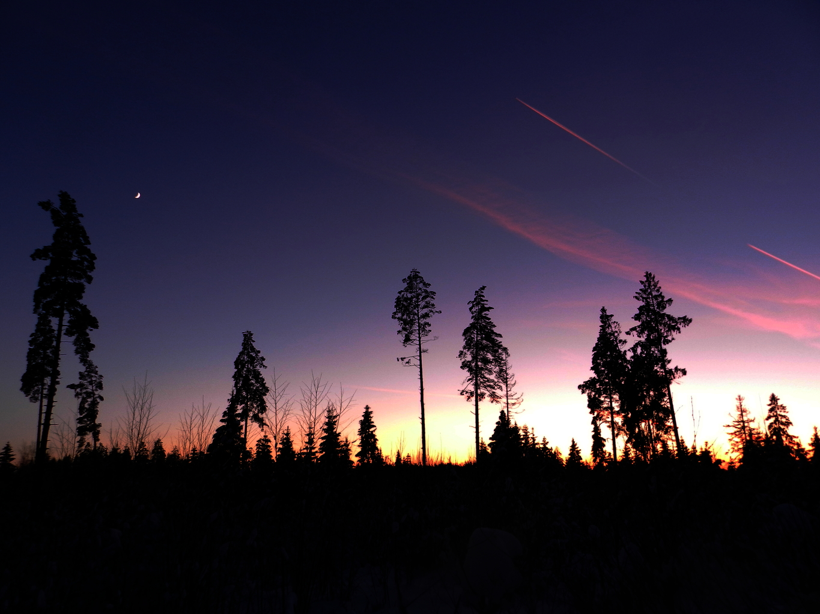
Апогей дисгармонии.
В то время как человечество находиться в состоянии реактивной фазы вызванного природой массового психоза, а миллиардеры по всему миру жертвуют свои миллиарды дабы хоть как-то приблизиться к его окончанию, все связанные с ним проблемы, как это бывает почти всегда, имеют крайне элементарное очевидное решение, которое лежит на самой самой её поверхности.
Ненасытный венец творения в своём желании потреблять всё больше и больше товаров, услуг, энергий и мощностей в этом подобен одному древнейшему крайне агрессивному морскому молюску, вымершему однажды из-за того, что непомерный аппетит заставил его сожрать всё возможное и вследствии умереть голодной смертью, образовав по всему миру окамелости вида "чертов палец" различных форм и составов.
Люди строят города и живут в них только лишь для того, чтобы максимально повысить возможности своего потребления. Они не скупятся на производство средств и методов для этого. Они тащат в места своего проживания бензин, электричество и продукты питания в огромном количестве, столько сколько им и не нужно, затем утилизируют то, что не восстребовалось на огромных мусорных полигонах. Они солят дороги, чтобы повысить их пропускную способность в снежный период, а потом моют полы от образовавшейся под ногами грязной каши по 2-3 раза в день, используя токсичные химические средства, после сливающиеяся в канализацию, а затем в землю. Город - это грязь во всех смыслах. Живя в городах большими плотностями и постоянно взаимодействуя друг с другом люди вырабатывают в основном негатив. Даже будучи привыкшими, они устают от непрерывного созерцания себе подобных, соперничества и мыслей о том, что о них подумают другие. Природы в городах недостаточно, чтобы утилизировать их негатив и разбавить результаты их однообразной и весьма скучной кирпичной деятельности своими очаровательными ландшафтами и обитающими в ней сущностями. От этого люди, сбиваясь в стаи перестают себе принадлежать и живут законами стаи, управляются ею, этими невидимыми силами, которые следуют нелепым правилам проживания. Они не свободны и не могут расслабившись делать то, чего желает их душа, они не могут управлять своей реальностью, которая оказывается в плену невидимых сил, и они в глубине своих запрещённых мыслей очень расстроены этим и подвержены различным расстройствам психики.
Они вырубают тысячи квадратных километров леса только лишь для того, что бы новая деревянная мебель вошла в их жизнь в замен имеющейся и уже не модной.
Подобно раковой опухоли, человечество, вместо того, чтобы жить с имеющимся у него прекраснейшим окружающим биоразнообразием в гармонии, предпочитает в погоне за дешёвыми безделушками, уничтожить его, отравив и тем самым и свою среду обитания. И это неудивительно, что многие природные катаклизмы, берут своё начало в Китае, распространяясь оттуда по всему миру.

Природа вынуждена защищаться
Таким образом природа, пытаясь защититься от губительного действия антропогенного фактора, воздействует на непосредственный источник её угрозы - мировой потребитель ресурсов и генерации всевозможных пластмассовых безделушек с крайне запущенной экологией.
Природа намного сильнее человечества, она может разметать все его скопления в один момент, если захочет, но она вовсе не настроена, чтобы всех нас убить, она лишь просит минуточку внимания, говорит: "стойте! подождите! подумайте! Так больше не может продолжаться!"
Она взывает к нам для того, чтобы спасти нас от самих же себя.
Но люди всегда боролись с ней и по привычке продолжают делать это, полагая, что обретя вдруг случайно некую очередную пилюлю от постигшей их беды, смогут вновь расслабиться, вернувшись назад к привычному и лакомому процессу всепроникающего потребления. Но люди слишком хорошо думают о своих возможностях, переоценивая их. Им всегда слишком многое позволялось и они привыкли к тому, что являются полноправными хозяевами сия планеты. Но вместо того, чтобы любить свой красивый и уютный домик, они варварски уничтожают его. Бесконечные радиоактивные отходы, загрязнения промышленных городов и масштабные вырубки леса, уничтожающие имунный орган планеты - грибы, будут способстовать появлению всё новых и новых форм вирусов, бактериальных инфекций, а также появляющихся на фоне их пандемических развитий новых психозов мирового уровня.

Костыль не пройдёт
Хотя многие понимают, что как раньше уже не выйдет, что неполучиться поставить очередной костыль в виде очередного временного решения по консервации могильников или изобретения очередной вакцины, и настаёт какое-то новое время, с новыми правилами и с ним придётся считаться или уйти в небытие вместе со старой эпохой масштабной индустриализации, но немногие могут найти в себе силы и возможности жить по-новому, с природой в гармонии. Им нужно немного помочь, подтолкнуть их ласково и ненавязчиво в ту сторону счастья и единства с миром, и мы знаем, как это правильно сделать. Мы вовсе не предлагаем человечеству отказаться от всех благ цивилизации и вернутся в каменную эпоху, напротив, мы считаем, что современный уровень технологий, при котором каждый может позволить себе почти в бытовых условиях сделать себе самолёт, поможет выйти на новый уровень равноправного взаимодействия с окружающим миром, смысл которого состоит в том, чтобы относиться к нему чуть менее хищнически, подчиняя всё своим потребительским способностям и интересам, любить природу и также получить от неё радость взаимных чувств.

В ритме солнца
Солнышка - это самая близкая к среде обитания человека звёздочка и именно она определяет характеры процессов и биоритмы в ней. Хотя современному человеку может показаться, что с приходом в его жизнь электромагнитной энергии, распространяемой по проводам, его зависимость от солнышка значительно снизилась, но это не совсем так. В 20-х годах прошлого столетия философом и писателем Чижевским был опубликован труд "В Ритме Солнца". Мы не будем здесь подробно на нём останавливаться, любой желающий сможет самостоятельно с ним познакомиться, напомним лишь, что прошлый сильный психоз человечества, когда оно начало примерять новую форму обязательного нижнего белья - медицинские маски, был вызван распространением из Китая свиного гриппа H1N1 и приходился на предверие прошлого пика 11-летнего периода солнечной активности в 2009.

Северные территории - территории будущего
Мягкий климат южных областей северного полушария, где круглогодично и повсеместно растут зелёные насаждения, способствует гармоничному единению человека с природой, прорастания в его среду обитания различных растений, меняющих психоэмоциональное состояние человека в лучшую сторону. Однако люди и в этих широтах не пользуются этой своей возможностью, предпочитая селиться большими тесными агломерациями, перенаселяя освоеные территории со всеми вытекающими из этого последствиями.
К тому же уже мало кому неизвестен тот факт, что настоящая эпоха вследствии роста интегральной солнечной активности, знаменуется повышением солнечной радиации, а также средней мировой температуры. Помимо нарастающей со временем частоты психозов антропогенного фактора вследствии электромагнитных бурь и йоносферных возмущений, вызванных ростом частоты вспышек на солнце, повышение средней температуры земного шара также отрицательно влияет на среду обитания южных, в особенности приэкваториальных областей с тропическим и субтропическим климатом, создавая дополнительные сложности в необходимости всего живого приспосабливаться к быстро изменяющимся условиям.
Жители северных приарктических территорий, таких как Скандинавия или Канада, несмотря на экстремальный климат, недостаток растительности и температурные трудности, в большей степени стремятся к гармоничному сожительству со средой своего обитания. Они любят её, радуются ей и стараются сберечь то, что имеют.
Кроме того возрастающая солнечная активность в этом регионе благотворно сказывается на возможности проживания в нём человека, температура увеличивается, растительность возрастает, а бури и возмущения атмосферы, вызванные солнечными вспышками, вследствии малых углов падения не имеют столь мощного эффекта.
В то время как на юге растениями никого не удивишь, они есть везде в любое время года, стоит только выйти на улицу или посадить семечки на балконе, на севере растения являются объектом человеческого вожделения. Северные люди хотят общения с зелёными существами, хотят чтобы растения жили прямо у них в домах.

Исландия
Когда 1000 лет назад на этот маленький остров северного атлантического океана прибыли викинги, он был сплошь покрыт густыми и мощными лесными массивами. Тогда климат в Исландии был намного теплее, а вулканическая активность практически отсутствовала. Сейчас дело обстоит наоборот и даже такие места как Торморк, что дословно переводиться как лес Тора, одного из самых могущественных богов древнеисландской языческой мифологии Асатру, практически полностью лишен деревьев.
Несмотря на эти труднопреодолимые сложности, повышенную вулканическую активность и низкие среднегодовые температуры, современные исландцы не оставляют попыток возрождения лесов на их и без того красивейших темпераментных ландшафтах. Они хотят общаться с растениями, дружить с ними, гулять среди них и им нужно в этом непременно помочь. И мы знаем что нужно делать, чтобы лес там смог вырости, а местные жители и многочисленные туристы этому очень радовались. "Миры гармоний" откроют новую эпоху жизни человечества лишь произведя переход к естественному изменению принципов и правил нового наступающего времени.
Кроме того программа "выращено в Исландии" станет хорошим испытанием для всей линейки продукции. Если это работает даже в северной Исландии, далеко за полярным кругом, значит будет работать и где угодно в другом месте на земном шаре. Поэтому хотелось бы, чтобы один из испытательных полигонов находился именно там. А где мы поселимся обязательно вырастет лес, потому что так хочет этот прекрасный мир и мы исполним его пожелания.

Человек + природа = гармония
Тот факт, что психическое состояние населения, живущего на природе, в деревнях и маленьких домиках на берегу моря или окраине леса, в своей массе является значительно более устойчивым и менее подверженно различным паталогиям и стрессам, нежели населения городов, является давно изученным и доказанным различными научными исследованиями. Человек должен жить на природе, взаимодействовать с ней, любить произрастающие в его биоценозе растения, грибы и других сущностей, которые в ответ будут приносить ему радость созерцания и чувство безмятежного успокоения. Взаимодействие человека с миром может носить не только и не столько созерцательный характер, но также характер непосредственного участия. И чем сильнее контакт человека с окружающими сущностями, тем больше они могут получить друг от друга. В большей степени счастливы те люди, которые видят как выздоравливает дерево, которое они вылечили своими руками, нежели те, что наблюдают за этим со стороны. Мы не будем здесь исследовать причинноследственные механизмы этого явления, оставим это за кадром, лишь ограничиваясь тем, что природа и человек - они нужны друг другу и они должны любить друга друга, понимать и дарить друг другу тепло радости, а не бороться и враждовать друг с другом за сиюминутные интересы и желания. Тогда сердца осмелившихся наполняться счастьем гармонии взаимности.
Людям всё равно придётся научиться жить в гармонии с природой, потому что по сути у них просто нет другого выбора. Этот вопрос уже давно решён. Людей очень много, но если они решаться жить с природой в гармонии, то им всем хватит места на земном шаре, а иначе их просто заменят машины. Человек отличается от любых программных комплесков только тем, что умеет любить. В то время как даже самые современные и совершенные машины с развитым искусственным интелектом и многообразием датчиков лишь выполняют функции заложенных в них программ. Многие люди в современном мире тоже живут подобным образом, выполняя различные заложенные в них программы. Они в отличие от машин могут чувствовать, но они не пользуются этим, потому чувства с точки зрения доказанных наукой постулатов чувства это явление иррациональное. И многие из людей современного общества настолько утратили способность чувствовать в своей жизни что-либо, что фактически осознавая себя как набор каких-то функций, даже своё отношение к чему-либо, будь то события в обществе или чьи-то поступки вырабатывают не исходя из личных ощущений и чувств по отношению к произошедшему, но исходя из каких-то усреднённых программ общественно принятой морали, политике традиций или "трендов времени". Таких людей вскоре смогут заменить обучаемые машины с некоторым набором функций, вроде "почтальон", "грузчик", "упаковщица", "продавец-кассир", или там, "судья". А людям останется лишь использовать своё неоспоримое конкурентное преимущество перед машинами - это уметь чувствовать, потому модули искусттвенных чувств могут появиться лишь на следующих уровнях и этапах эволюции вселенной, когда они смогут управлять чувствами и поймут как они устроены. Весьма вероятно, что для этого потребуются бесконечные затраты энергии, например что-то вроде энергии чёрной дыры, что на данном энергетическом уровне невозможно. А переход на более высокий уровень, что как минимум произойдёт очень нескоро - примерно так через бесконечность единиц времени, когда человечеству станут доступными средства подключения к тактовой частоте мироздания исчисляемой бесконечностью мегагерц, к чему и подключается всё живое.
Поэтому на данном этапе нам, людям, человечеству, для выживания достаточно лишь быть живыми, любить, чувствовать и быть любимыми. И это было бы возможным в современном обществе, через любовь к женщине, мужчине, маме, ребёнку или домашних питомцев, если бы многие и очень многие проценты людей в нём не превратились бы в навязчивую программу "родитель" или "партнёр", связанный "отношениями" или что-то вроде.
Люди от этого страдают и болеют пандемически, но победить засилие различных негативных программ они сами не в состоянии. Поэтому на помощь им придёт, как всегда, природа-матушка, но только в том случае, если они станут готовы к тому, чтобы существовать с ней в гармонии.

Линейки продуктов.
Поскольку в этом мире нет ничего повторяющегося и все люди такие же разные, как и все все остальные сущности на земле, необходимо как можно больше индивидуальных решений, которые бы по возможности могли устроить каждого жителя этой планеты.
Пока, в настоящий момент, мы предлагаем к созданию 3 линейки - "прикоснись", "почувствуй", "слейся".
1. "Прикоснись". Данная линейка - лоукост версия открытого гроубокса с одним растением для городских жителей, устанавливаемый на столе или подвешиваемый в качестве люстры. Освещённость, необходимая растению часто несколько выше, чем та, что необходима проживающим в помещении людям, поэтому корпус такой люстры или настольного светильника имеет зеркальное покрытие для отражения света в сторону растения. Человек созерцает своего питомца всегда, когда находиться в помещении, что благоприятно сказывается на его психоэмоциональном состоянии и стрессовой устойчивости. Включение и выключение света в светильнике управляется микроконтроллером в соответствии с настройками, зависящими от типа растения, температуры в помещении и времени года, мотивируя людей тоже жить в ритме Солнца. Для необходимости выключить свет в дневное для растения время в корпусе по желанию заказчика должны быть предусмотрены непрозрачные механические шторки.
Наряду с растением в боксе можно располагать мицелий грибов.
2. "Почувствуй". Данная линейка - увеличенный вариант линейки "прикоснись". Она предназначена для городских квартир большой площади и загородных домов. Устанавливается либо в угол, либо посреди помещения в виде колонны. Может содержать от одного до нескольких растений, грибы, насекомые, рыбки. Это вариант для любителей природы, у которых пока нету возможности переехать на открытую местность и обзавестись собственным участком.
3. "Слейся". Данная линейка предназначена для самых отважных любителей природы, готовых к круглогодичному или сезонному эксплуатированию. Выполняется в виде теплиц и тепличных комплексов различных форм и модификаций различного необхоидмого оборудования. Качество и свежесть овощей, выращенных в собственном саду всегда выше их промышленных аналогов, продаваемых в магазине, а их вкус намного приятней, потому что он содержит энергию взаимной любви растений и садовода. Такие овощи и фрукты также более полезны, поскольку не обрабатываются различными консервантами, необходимыми для дальнейшей их транспортировки. Проект слейся предназначен для индивидуального хозяйствования или хозяйствования небольшим коллективом, например семьёй, для обеспечения всех необходимых потребностей в зелени и овощах их владельцев. Также данный продукт может быть дополнен модулями для выращивания грибов, для экономии места располагающимися в самом низу.
Этот вариант не только наполняет людей энергией личной заботы при взаимодействии с питомцами, но также призван обеспечить пищевую безопасность владельца во времена эпидемий и других природных катаклизмов. Кроме того данный проект в перспективе способствует снижению транспортных нагрузок на земной шар, как следствие снижение загрязнений за счет уменьшения одного из самых больших компонентов.

Первое поселение будущего в Исландии
Людям, населявшим эту изюминку планеты тысячу лет тому назад, безусловно очень нравился их уютный остров и тот густой лес, что колосился зелёными иголочками и коричневыми стволами. Они, конечно, любили свой дом тогда ничуть не меньше, чем сейчас. Но суровый климат заставлял их желать тепла. Древние маги Исландии отчаяно колдовали используя дары леса и рунические скрипты. Руна Соул (Сонце) одна из самых используемых рун их алфавита и с помощью неё они взывали к энергии Солнца, которую почитали за самый могущественный источник на Земле. И они в этом не ошибались. Солнечная энергия приходит на землю не только посредством лучистых квантов через эфир вселенной, но её достаточное количество всегда было сосредоточено в её глубинных недрах. Они колдовали Соул много столетий подряд, вероятно даже полагая, что у них толком ничего не получается. А у них получалось и весьма неплохо, энергия поднималась из глубин и нагрела поверхность острова так, что она стала шипеть и извергаться многичесленными гейзерами и вулканами. Кроме того викинги тех лет постоянно жили в конфликтах и их желание тепла было промодулировано непрекращающейся войной и прочими распрями. Поэтому она и приобрела такую агрессивную и темпераментую, которая сожгла почти весь лес из которого они строили корабли для своих дальних походов.
С тех пор минуло много времени и викинги больше не воюют и не рубят лес, а наоборот, мечтают и пытаются возродить его, и радуются всему тому многообразию и разнообразию природных ландшафтов, которым их наделила вселенная. И они хотят, чтобы мест, где растёт лес было больше. Они используют получаемую геотермальную энергию не для войны, а на пользу своему маленькому острову, для радости проведения досуга. Они купаются и веселятся в тёплых, почти горячих речках и делятся своими сокровенными красотами с почти бесконечными потоками туристов со всего мира, а около 35% всей используемой исландцами энергии имеет геотермальную природу и с развитием технологических возможностей этот процент только растёт. Как и растёт до сих пор вулканическая активность и температура приповерхностных слоёв земли, а ледники, просуществовавшие много тысячелетий на глазах тают, избавляя тем самым планету от перегрева. Порой даже складывается впечатление, что земля там настолько горяча, что вот вот из под неё выплеснется что-то очень большое и очень горячее, как тысячи вулканов извергающиеся одновременно. Будто нашёл выход скопившийся пар герметично закрытой кастрюли, долгое время находящейся на сильном огне.
Но исландцы больше не озабочены войной и прочими баталиями, поэтому их лес обязательно вырастит. Ведь растениям нужны любовь и внимание, также как они нужны людям и домашним животным и вообще всему всему живому.

Первое поселение наступающего нового времени будет представлять собой многочисленные домики произвольной формы в которых будут расти различные растения. Например в ванной комнате климат будет тёплый и влажный и там будут расти только тропические и частеньку будет накрапывать небольшой дождь.
Домики будут изготовлены посредством 3D печати на больших установках, экструдирующих вновь расплавляемую вулканическую лаву, которая перед тем как лечь на место печати будет рассеиваться на тонкие нити, переплетаемые вихревыми потоками влажного влажного и тяжёлого морского воздуха. Этот материал будет идеален для этих постоек, он будет не только экологичным и прочным, но также сохранять способность к воздухообмену в достаточном для этой цели количестве. А размер жилища, как и его форма будет ограничиваться только фантазией людей, которые будут в нём проживать. К примеру дом, в котором буду жить я, будет иметь форму сердца.
Неподалёку от дома, возможно даже в самой непосредственной близости, будут располагаться тепличные установки с контролем климата и снабженные интерактивно переливающимся освещением, которое будет гармонично сочетаться с окружающей средой в ритмах и цветах северного сияния.
Каждый житель на просторах своего проживания непременно захочет посатить деревья и кустарники, которые будут радовать его, когда он выходит из своего уютного домика. Так они посадят много деревьев и будут любить их. Это поселение и будет началом нового леса.
Для своих нужд и нужд своих растений люди будут использовать геотермальную энергию. Потребление геотермальной энергии возрастёт, климат на острове станет чуть теплее. Они будут брать её из недр, которые в перспективе немного остынут, а вулканы в долгосрочной перспективе реже извергаться. Так поверхность земли станет более холодной, а следовательно более прочной и безопасной для всей планеты, а также более подходящей для произрастания на ней густых массивов первобытного леса.

Аппаратно-программный базис
BrygðiOS
В переводе с Исландского слово brygði сослагательное наклонение от глагола bregða(менять) и дословно переводиться как "меняй", это тот основной принцип, который заложен в одноимённой псевдооперационной системе для микроконтроллеров малой промышленной автоматики.
В настоящее время данная ОС поддерживается на младших микросхемах линейки STM32 и имеет всего 2 независимых стационарных модуля управления - Crontab совместимый строковый будильник с посекундным разрешением и WRIPSISB протокол, основанный на базе UART, позволяющий чтение и запись в любое доступное места адресного пространства микроконтроллера, в том числе и прямое общение с памятью и периферией, например с другими интерфейсами имеющейся связи. К примеру через WRIPSISB протокол связи можно полностью считать или записать не только всю флеш память микроконтроллера, но и подсоединённую к его внешним интерфейсам, например к SPI, без написания дополнительных драйверных обработчиков.
Приемуществом данной операционной системы при её крайне малых собственных размерах является её чрезвычайная гибкость и изменчивость, т.к. она позволяет своим модулям перезаписать любой ячейку своей памяти, в том числе и саму себя, т.е. те ячейки памяти, где зашит исполняемый программный код. Таким образом обновление настроек операционной системы или же обновление всей операционной системы становиться возможной без специальных средств программирования на значительных расстояниях, стоит только получить доступ к её последовательному порту.
Однако данное приемущество является также её недостатком, т.к. в результате ошибки оператора или ошибки передачи информации операционная система может потерять работоспособность.
Задумывался сей программный продукт как некая базовая прошивка для многих типов различных устройств автоматики, на основе которой удобно производить управление чем-либо посредством будильников с секундным разрешением, подпрограммных циклов реального времени, а также посредством интерфейса WRIPSISB через последовательный порт более развитыми и высокоуровневыми электронно-вычислительными средствами.
К примеру в настоящее время данный программный продукт используется для управления фертигациями растений в макетной теплице, где поливы осуществляются поочерёдным включением 2-х насосов 22 раза в сутки посредством 8-ми crontab-совместимым строкам будильников:

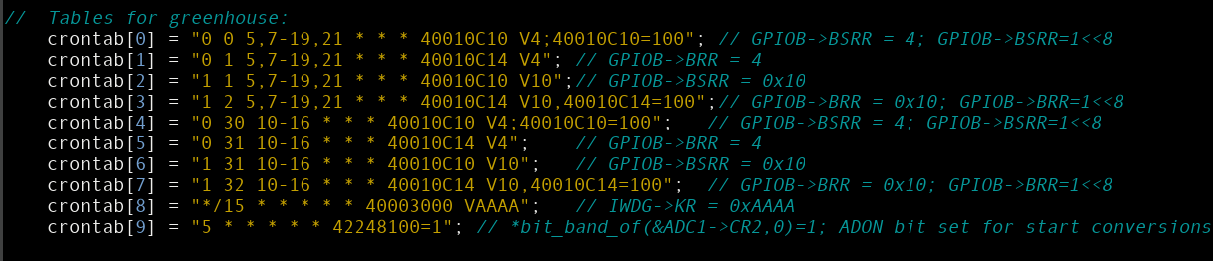
Две последних строки crontab[8] и crontab[9] используются для сброса собачьего таймера каждые 15 секунд и запуска каналов измерительной аппаратуры один раз в минуту соответственно.

Также данная операционная система была множество раз использована в других применениях автоматики - управлением нагревателем воды, включении охладительной установки, управлении освещением в закрытом светодиодном гроубоксе для выращивания рассады.
Планируется также использование данного программно-аппаратного продукта в создании большого гроубокса полузакрытого типа с освещением натриевой лампой высокого давления HPS для чего изобретается дополнительный аппаратный модуль поджига лампы.
Прилагающийся внешний интерпретатор языка Си будет полезен для работы устройств на базе операционной системы в режиме тестирования кусков подпрограмм, а также обучающих и образовательных целей.
Примером одной из обучающих программ на базе этого программно-аппаратного комплекса планируется создания 2-х вариантов простых USB-осциллограф-логанализаторов - временного (используемого для разработки текущего устройства, дабы посмотреть всё ли правильно работает в его собственной схеме) и приборного (законченного устройства, непосредственно предназначенного для анализа различных сигналов с определёнными характеристиками).

Искусственный интелект на службе у конечного пользователя.
Поскольку настоящий психотерапевтический проект предполагает эксплуатацию весьма сложных устройств обширной группой пользователей, необходимо сделать их взаимодействие с автоматикой наиболее удобной, надёжной, приятной и рациональной.
В связи с необходимостью построения гибких и многофункциональных систем автоматики для выращивания растений и применении подходящего для этого программно-аппаратного обеспечения, его эксплуатация становиться возможным только при наличии достаточного уровня специальных знаний и навыков.
Поскольку данный проект предназначен для крайне массового использования необходимо по возможности избавить конечных пользователей продуктов от необходимости обретения многих специальных знаний в области инженерии, программирования, а также углублённых знаний агропромышленных аспектов.
Для этого предполагается разработать программный продукт с использованием самообучаемого модуля искусственного интелекта, на который возложить следующие функции:
1. Драйверную функцию по настройке и управлению аппаратуры растениеводческой автоматики
2. Выбор параметров среды выращивания и агротехнических рекомендаций в соответствии с самыми современными её методиками. Модуль должен быть самообучаемым на основе существующих и вновь разрабатываемых вариантов.
3. Приспособление к конкретному пользователю, его привычкам и психологическому темпераменту, чтобы сделать процесс взаимодействия с растением как можно более приятным и как можно менее навязчивым.
Необходимо рассмотреть возможность взаимодействия не только с самыми современными объектами интеллектуальных ресурсов - исследовательскими институтами, университетами, но также с современными IT-ресурсами и мировыми IT-корпорациями для достижения максимальной эффективности передачи важной агротехнической информации и сохранения её в облачном пространстве.

Интерактивная фотография.
"О сколько же вы теряете сидя в душном офисе или обтянутой идеализированными формами благоустроенной квартире" - находясь в сказочно красивом лесу воскликнет тот, кто наделён возможностью его время от времени посещать.
Большинство, конечно, возразит ему, что зато они вольны сидеть в одной футболке в тёплой комнате и листать на своём планшете фотографии самых сказочных и загадочных мест планеты, за долю секунды перемещаясь из заснежных торосами субъарктических ландшафтов в горячие джунгли самой мощной её реки - Амазонки. Однако количество в этом случае не переходит в качество, ведь они довольствуются лишь общими видами или наоборот, деталями и в результате ни то ни другое не выглядит частью единой картины. Даже самая современная техника никогда не в состоянии будет передать всю бесконечность присутствия в каком-либо месте. Но шаг в эту сторону может сделать интерактивная фотография. Только скачкообразный переход на новый уровень, а не постепенная эволюция может изменить отношение людей к настоящему моменту и мотивировать их сделать выбор к потреблению качества, а не количества, тем самым увлекая их сделать выбор в сторону личного присутствия на природе и прямого взаимодействия с ней. Каждый захочет сделать такое фото с дорогими людьми на природе.
Венцом данного проекта может быть программный комплекс, который позволяет изменять параметры той части изображения, на которую смотрит пользователь, приближая её или удаляя, разглядывая или физически взаимодействуя с ней, автоматически подстраивая экспозицию, баланс белого и другие. В настоящее время такая идея наврядли реализуема, поэтому начать нужно будет с более простых вариантов.
Например трудозатратное управление глазами можно в первых версиях заменить управлением пальцем или, скажем, двумя или вовсе возложить его не на зрителя фотографии, а на её автора. Скажем фотограф проводит пальцем по экрану таким образом, каким он хотел бы, чтобы зритель её увидел, а сама фотография становиться коротким видео или gif-движущимся изображением, как в печатных изданиях из Гарри Поттера.
Для изготовления такого изображения может понадобиться не один спуск заслонки, а несколько, с различными настройками светочувствительной матрицы и объектива и как следствие больший объём памяти для его хранения. Уровень развития технологий в настоящее время не позволяет получить приемлемый массив данных изображения за один спуск, но, возможно с их развитием скоро это станет доступным, а мы в свою очередь будем стимулировать их к этому.

